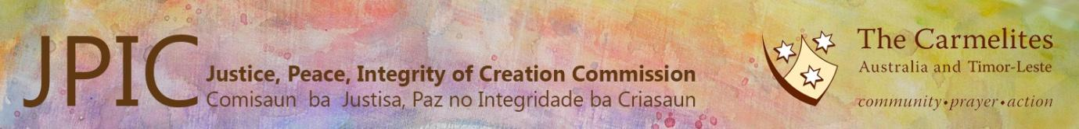

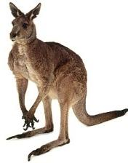

O Crocodilo, como símbolo nacional de Timor-Leste, representa o país; o Canguru como um dos símbolos nacionais da Austrália, representa-a. Outros animais mencionados nesta história são a Águia o símbolo nacional indonésio, o Faisão Verde símbolo nacional do Japão e o Galo representando Portugal. Estes símbolos representam os países que intereferiram politicamente na história de Timor-Leste

N.B. este artigo é dirigido aos políticos australianos e não ao seu povo que foi e continua ser apoiante de Timor-Leste.
Crocodilo: Por que se preocupa comigo?
Canguru: Meu bom amigo, não vê como é pobre? Não tem capacidades, técnicas, intelectuais ou de capital como eu. Por isso, podemos fazer um negócio para explorar as suas riquezas naturais e partilhar os lucros, digamos 50/50!
Crocodilo: Ok, vamos a isso.
Canguru: Parabéns …somos mesmo bons amigos.
Alguns anos depois o Crocodilo apercebeu-se que o Canguru não estava fazer jogo limpo e questionou a credibilidade do Canguru.
Crocodilo: Canguru por que me estás a fazer isto?
Canguru: Meu amigo Crocodilo a tua casa foi invadida pelo Galo durante quatro séculos e meio. The Galo roubou todas as tuas riquezas e levou-as para o seu país. Quando o Galo abandonou a tua terra, não te deixou nada. Depois veio a Águia e ocupou o teu país ilegalmente durante 24 anos e explorou todos os recursos que te pertenciam e partilhou-os comigo. Meu caro amigo Crocodilo, eu preocupo-me contigo e é por isso, meu bom amigo, que o Canguru, teu fiel amigo te veio salvar em 1999.

“A preocupação do Canguru sobre o futuro do Crocodilo”
Esta é a história do Canguru que manifestou a sua preocupação sobre o futuro do Crocodilo, e depois o convenceu a fazer o que o Canguru pensava ser no melhor interesse do Crocodilo.
Uma história concebida e escrita pelo Agedo Bento. Visite a nossa página JPIC
usando esta ligação para ouvir o áudio em Inglesh desta apresentação

…………..
Canguru: Olá meu amigo Crocodilo.
Crocodilo: Viva meu caro amigo.
Canguru: Como tem passado?
Crocodilo: Bem Canguru.
Canguru: De certeza que tem passado bem?
Crocodilo: Claro que sim.
Canguru: Não me minta Crocodilo. Eu sei as dificuldades por que tem passado e como é incerto o seu futuro. Está na miséria e tem passado por dias bem difíceis. Não quero que continue a viver assim.

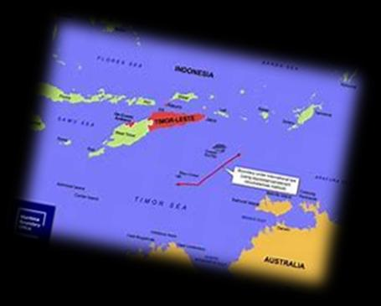

Crocodilo: Posso fazer-te outra pergunta?
Canguru: Claro que sim meu caro amigo, claro.
Crocodilo: Gostava de saber qual é a tua maior preocupação?
Tu, meu caro Canguru, de facto te preocupas e queres apoiar-me?
Canguru: O Claro que sim. Tu bem o sabes.
Crocodilo: Obrigado por te preocupares e me apoiares. Mas, sabes, eu fico algo cético em relação às tuas palavras.
Canguru: Cético, porquê?
Crocodilo: A razão do meu ceticismo deve-se ao facto de a história demonstrar que, de facto, não te preocupas. Tu só disseste que te preocupavas comigo por teres um interesse económico para o fazeres.
O Canguru mostrou-se admirado ao ouvir esta crítica do Crocodilo.
Crocodilo: Meu amigo, tu sabes que a minha terra foi ocupada pelo Galo, mas não sabes que durante a 2ª Grande Guerra o Faisão Verde expandiu a sua ocupação até à minha terra; a outras partes da Ásia e á tua terra? Durante esse período muitas famílias do Crocodilo deram-vos todo o apoio, alimentando-vos e ajudando-vos nesses dias difíceis de luta. Foi então que muitos membros da minha família morreram e s meus recursos naturais, como o petróleo e gás, madeira de sândalo e café foram explorados. Não compreendes que eu e a minha família sofremos com essa invasão colonial e exploração e estivemos a lutar pelos nossos direitos, mas tu decidiste ignorar-nos por muito tempo. Mesmo depois do Galo ter saído da minha terra, tu apoiaste a Águia para ilegalmente invadir as minhas terras durante 24 anos e matar toda a minha família e partilhar contigo os meus recursos naturais? Mas eu lutei contra eles e em 1999 venci-os. Pouco depois, quando reclamei as minhas terras, tu Canguru abandonaste a Convenção das Nações Unidas sobre os Direitos do Mar para me dificultares a exploração do meu petróleo e reservas de gás. Ou não sabes que devido aos teus interesses políticos e económicos montaste escutas a um dos meus membros do governo e até espiaste? Não sabes que essa tua atitude política me obrigou a ir ao Tribunal Permanente de Arbitragem Marítima? Não sabes que ganhei esse caso de arbitragem e ainda agora tentas persuadir os teus cidadãos de que sou incapaz de explorar esses recursos, quando dizes que se o petróleo e o gás forem levados de pipeline para a minha terra isso só causará problemas económicos e não me trará nenhuns benefícios? Tu até sugeriste que o pipeline fosse para a tua terra por razões de marketing. Meu amigo Canguru, tu pareces sempre subestimar a minha capacidade de gerir o que é meu, e dizes que estás preocupado com o meu futuro?

Canguru: Claro que estou, meu amigo.
Crocodilo: És tão persistente na tua preocupação pelo meu futuro. Ao longo da História não mostraste tanto interesse em mim como mostras agora. Parece que te preocupas mais com os teus interesses do que com os meus.
Canguru: Olha lá, meu querido amigo, eu não sou assim, e faço tudo isto para o teu bem. Estou apenas a pensar no que é melhor para ti.

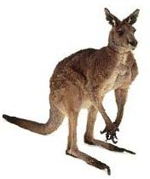
Crocodilo: Ha-ha-ha-ha-ha-ha-ha-ha. Meu caro amigo Canguru, não mintas. Estou bem a par da tua mentalidade capitalista.
Canguru: O que queres dizer com isso?
Crocodilo: Meu amigo Canguru, a História tornou tudo mais claro para mim. Também sei que mostraste boa-fé na nossa discussão sobre a delimitação das fronteiras marítimas, mas, tal aconteceu por ter sido eu a iniciar a conciliação compulsória no tribunal internacional. E mesmo depois do tribunal decidir a meu favor, e de termo assinado o tratado ainda há algo errado.
Canguru: Nem faço ideia do que estás a falar!
Crocodilo: Meu amigo Canguru, há algo que me faz suspeitar de ti. Tiveste outra reunião com a Comissão de Conciliação na qual não estive presente, por não ter sido convidado a participar, e, depois dessa reunião, a comissão decidiu a teu favor e não a meu.
Por isso, meu amigo Canguru, será que, de facto, te preocupas comigo? Já sei que vais dizer que sim, mas honestamente posso desmentir-te. Assim, fico muito feliz ao dizer-te que não tens de te preocupar comigo e com o meu futuro pois esse problema não é teu.
Permito-me sugerir que, caso queiras trabalhar e cooperar de boa-fé talvez possamos encontrar uma alternativa no melhor interesse de ambos, o Crocodilo e o Canguru. Para mim, isso seria melhor do que deliberadamente subestimar as minhas capacidades económicas, políticas, intelectuais e tecnológicas enquanto firmas contratos secretos com outros.
Apesar de me subavaliares e negociares sem a minha presença pretendo que os recursos sejam canalizados para a minha terra. Canguru tu e eu, não vivemos sós neste mundo. Será melhor para nós continuarmos a falar, em conjunto e de boa-fé para encontrarmos soluções boas para o meu futuro, sobre o qual persistes em preocupáreis-te e também para os teus melhores interesses nesta matéria.

Canguru: Oh é tão difícil, meu caro amigo Crocodilo.
Crocodilo: Porque é tão difícil assim?
Canguru: Sabes, meu amigo Crocodilo, vou pensar nisso e depois regressaremos á mesa das negociações para discutir.
Crocodilo: Tudo bem, meu amigo. Pensa nisso e diz-me para arranjar uma data e discutir o assunto. .
Canguru: Uhhhhhhh! Ó meu deus! OK! OK! OK! Veremos.
Crocodilo: Tudo bem, até à vista, meu amigo.
Canguru: Hmmmmm! Adeus…!
Crocodilo: adeus e até à vista, meu amigo
Timor-Leste obteve a sua independência em 2000 quando o Tratado do Mar de Timor foi assinado, mas não houve negociação sobre as fronteiras marítimas permanentes. Timor-Leste tem pedido uma negociação justa sem que tenha sido possível obter-se um qualquer acordo ao longo dos anos. A divisão entre as duas partes foi bem óbvia durante as negociações para a partilha dos proventos de petróleo e gás.
Frustrado, Timor-Leste iniciou o processo de Conciliação Compulsória com a Austrália no Tribunal Permanente de Arbitragem Marítima. Por fim, o resultado desta prolongada conciliação compulsória foi a assinatura em Nova Iorque a 6 de março de 2018 de um acordo que veio pôr fim a esta prolongada disputa sobre fronteiras marítimas.

Texto original em Língua Inglesa escrita por Agedo Bento
Traduzido para língua Portuguesa por Chrys Chrystello

Unidade, Ação, Progresso

